ГУО «ЖИРОВИЧСКАЯ ДЕТСКАЯ ШКОЛА ИСКУССТВ»
ДЕРЕВЯНЧИЦКИЙ ФИЛИАЛ

Урок обобщения и систематизации по теме:

«Воспитание аппликатурной дисциплины. Позиционная игра»

Выполнил
Учитель I квалификационной категории Язневич Наталья
Станиславовна

Слоним, 2021

ДАТА : 05.02.2021 г.

УЧАЩИЕСЯ: Куликович Артем II класс (баян), Лабор Анна V класс (баян).

ТЕМА УРОКА: «Воспитание аппликатурной дисциплины. Позиционная игра».

Цель: Формирование аппликатурных навыков начинающих баянистов с помощью элементов позиционной игры.

ЗАДАЧИ:
- Обучающие:
  - Познакомить ребенка с факторами, определяющее удобство игры.
  - Сформировать у ребенка с помощью упражнений начальные аппликатурные навыки в игре на инструменте.
  - Обучить ребенка аппликатуре, способствующей легкому запоминаю нотного текста с последующим качественным исполнением музыкальных произведений.
- Развивающие:
  - Развить образный и творческий потенциал ребенка.
  - Развить музыкальные исполнительские и технические способности.
  - Развить у ребенка синтез двигательных, зрительных и слуховых навыков.
- С помощью аппликатурной дисциплины (позиционной игры), развить чувство психологического раскрепощения для дальнейшего развития учащегося.
- Воспитательные:
  - Воспитать в ребенке толерантное отношение к музыкальным традициям своего народа и мировой исполнительской культуре посредством игры на баяне.
  - Способствовать формированию трудолюбия, интереса к различным формам инструментального исполнительства, творческого самовыражения.
  - Поддержание интереса к искусству, развитие эстетического вкуса и духовности учащегося.

ТИП УРОКА: обобщения и систематизации

ФОРМА ПРОВЕДЕНИЯ УРОКА:
по количественному критерию – индивидуальная;
по содержательному критерию – традиционная с элементами нетрадиционного.

МЕТОДЫ ОБУЧЕНИЯ:
• метод показа;
• информационно-рецептивный;
• репродуктивный;
• накопление знаний;
• самоконтроль;
• метод подражания;
• стимулирование;
. методы эмоционального воздействия (дирижирование, подпевание, совместная игра);
• создание ситуации успеха.
ПСИХОЛОГИЧЕСКИЙ КЛИМАТ НА УРОКЕ:
- Утверждение радости на уроке
- Личностно-ориентированное общение – учет индивидуальных способностей, уровня музыкального развития, дифференцированный подход.
- Психологически комфортная атмосфера- эмоциональное удовлетворение.
ПРОЕКТИРУЕМЫЙ РЕЗУЛЬТАТ:
-Учащийся должен иметь устойчивый интерес к занятиям, к выполняемым им упражнениям и, как следствие, получения результата в обучении аппликатурной дисциплине.
ОБОРУДОВАНИЕ: просторное светлое помещение, наглядный материал – нотная литература, инструменты, пюпитр, интерактивная панель (мультиборд).

ПОСЛЕДОВАТЕЛЬНОСТЬ ЭТАПОВ УРОКА:

- Организационный:
- подготовка к занятию, представление учащихся
- проверка домашнего задания
- Теоретический:
- актуальность взятой темы,
-знакомство с понятием аппликатура, его видами, классификацией
- подготовка учащегося к активному и сознательному усвоению нового материала
- Практический:
- усвоение новых знаний
- проверка понимания учащимся нового материала
- применение на практике полученных знаний (игра упражнений и знакомых детских пьес; игра упражнений с учителем)
- закрепление нового материала
- Заключительный:
- игра учащейся V класса Лабор Анны с целью закрепления и создания ситуации успеха у начинающих баянистов.
- информирование учащегося о домашнем задании и инструктаж по его выполнению.
- подведение итогов урока, поощрение учащегося.

Введение
Заявленная тема, как вы понимаете, весьма широка. Она требует подробного и детального рассмотрения. Сегодня мы затронем лишь один из аспектов этой темы - это упражнения для достижения аппликатурной культуры.
Во второй половине двадцатого столетия началось становление баяна и аккордеона как профессионального инструмента. Подтверждением тому является стройная система образования и, как результат, многочисленная плеяда исполнителей, которые постоянно показывают высокое мастерство на национальных и интернациональных конкурсах.
Интересные и оригинальные произведения для баяна написали такие известные композиторы, как Н. Чайкин, А. Репников, В. Золоторев и другие. Усовершенствование баяна, расширение и усложнение баянного репертуара, ставят перед исполнителями и педагогами новые задачи. Освещение этих задач можно встретить в различных публикациях, которыми пользуюсь я в своей работе. Это статья П. Гвоздева "Работа баяниста над развитием техники", брошюра А. Полетаева "Пятипальцевая аппликатура на баяне", диссертация Ю. Ястребова "Современные принципы аппликатуры", книга Н. Ризоля "Принципы применения пятипальцевой аппликатуры на баяне". Результатом эволюции аппликатур на инструменте явилась позиционность, это - вершина исполнительской мысли.
На сегодняшний день накоплен богатый педагогический опыт и наших белорусских музыкальных деятелей, благодаря которым мы – педагоги имеем честь пользоваться их материалом в своей работе. Валентин Алексеевич Чабан – БГАМ издал книгу, где уже говорилось об использовании пятипальцевой аппликатуры. Также Михаил Иванович Ивашкин, в научных статьях которого освещены первые шаги обучения позиционной игры, Гродненский педагог-Людмила Сильвестровна Разуваева занимается научной деятельностью в сфере аппликатурных дисциплин. Проблема аппликатуры – одна из наиболее сложных в исполнительской методике. От умелого выбора аппликатуры, во многом зависит качество исполнения.
Для тех, кто в настоящий момент играет традиционной аппликатурой с элементами позиционности, надо отметить, что путь перехода на позиционные варианты аппликатур в гаммах и играемых произведениях будет знаменовать огромный качественный скачок технического мастерства. Срок овладения новой постановкой руки, а также вариантами позиционной аппликатуры обычно колеблется от 2-х до 4-х недель.
На уроке освятим основные элементы по выбору аппликатуры для качественного исполнения музыкальных произведений. Один из важных моментов- позиционная игра. Благодаря ей учащиеся смогут качественно и быстро выучить материал и, как следствие, иметь успех, исполняя музыкальные произведения.

Содержательная часть урока:

Введение:
а) актуализация взятой проблемы;
б) определение понятия «аппликатура»;
в) историческая справка публикаций по научному изучению видов баянной аппликатуры;

- Организационный момент:
а) взаимные приветствия учителя и учащегося
б) проверка подготовленности учащегося к уроку
в) организация внимания и психологической внутренней готовности.

- Разыгрывание:
а) исполнение упражнения № 1-2 Л. Колчева для выработки позиционной игры с помощью порядковой аппликатуры.
б) Освоение позиционной игры (аппликатурной дисциплины) на примере этюда В. П. Куколовича
в) работа над кистевыми и пальцевыми движениями.
г) исполнение упражнения с верным меховедением и силой звука.

- Проверка домашнего задания.
В. П. Куколовiч «Вясковая полька»
а) проигрывание текста наизусть верной аппликатурой в медленном темпе;
б) выстраивание формы произведения, позиционных элементов: выяснение средств музыкальной выразительности, нюансов, выявление кульминации произведения.
г) Проигрывание I цифры Обр. А. Слiзкага «Турэйская кадрыля».
проигрывание текста с верной аппликатурой и сменой меха.
- Физкультминутка – повторение движений музыкального фрагмента зарядки актеров из кинофильма «Сваты».
- Приобретение новых практических навыков:
а) работа над развитием аппликатуры на примере упражнения №3-5 Л. Колчева
б) работа над воспитанием аппликатурной дисциплины на примере исполнения в унисон пьес начального периода по специальности (сборник В.Наумика «Аккордеон-это интересно»);
в) работа над музыкальным произведением Д. Штейбельт «Сонатина» g-moll (разбор):
. знакомство с текстом 1 части (чтение с листа);
. сольфеджирование мелодии;
. анализ аппликатуры (проигрывание преподавателем);
. определение удобной позиционной аппликатуры с использованием артикуляционных штрихов, подходящих для произведений эпохи классицизма;

г) разбор учеником текста II цифры обработки А.Слiзкага «Турэйская кадрыля», смысловой и образной наполненности каждого музыкального предложения;
г) работа над формированием навыка позиционной игры на примере игры с преподавателем вычлененных кусочков из произведения (определение значения аппликатуры);
д) выявление удобных и уже отработанных ранее позиционных элементов.

Рефлексия.

а) анализ аппликатурного исполнения;
б) повторение и закрепление полученных знаний;
в) игра учащейся V класса Лабор Анны с целью обощения и систематизации наработанного материала (произведение А. Матовицкой «Ветерок»).
г) поощрение участников.
6) Заключение

Приложение

Заключение

Сегодня на уроке мы уделили много внимания воспитанию аппликатурной дисциплины, позиционной игре. Как показывает практика, для того, чтобы добиться быстроты движения пальцев, точности и ясности штрихов, свободы исполнительского аппарата, а также умения рационально расходовать мышечную энергию, способствует рациональная аппликатура.
Выбирая аппликатуру, необходимо учитывать следующие положения:
1. по возможности сообразоваться с естественным расположением пальцев на клавиатуре
2. повторяя пассаж или иную последовательность, сохранять первоначальную аппликатуру
3. если в пассаже содержится отрывок из какой-нибудь гаммы или арпеджио, то этот отрывок должен использоваться по возможности с сохранением аппликатуры соответствующей гаммы или арпеджио.
4. избегать повторением одним и тем же пальцем соседних нот, исключая скольжение пальца на близко расположенную клавишу.
5. при повторении одной и той же ноты более двух раз смена пальцев обязательна.
Следует отметить, что только те упражнения будут полезны ученикам, целесообразность которых понятна преподавателю. Я в своей работе основываюсь на опыте предыдущего поколения баянистов и наработанного материала молодыми методистами в сфере инструментальной баянной музыки.
Весь наработанный музыкальными деятелями материал, убедительно говорит о необходимости развития аппликатурного мышления ученика, то есть развития способности грамотно использовать аппликатурные приемы; способности мыслить не отдельными звуками, а целостными музыкальными построениями. Овладение техникой смены позиций именно на начальном этапе обучения поможет избавить юного баяниста от излишней мышечной зажатости.
Таким образом, ежедневно занимаясь воспитанием аппликатурной дисциплины, игрой всеми пальцами (т.е. позиционно) – это поворот к новым исполнительским достижениям, это новый шаг в развитии техники баяниста, позволяющий решать все более сложные технические и художественные задачи.

Используемая литература:

- Голубовская, Н. «О музыкальном исполнительстве».- Л., Музыка., 1985.
- Гвоздева, П. А. статья "Работа баяниста над развитием техники".
- Коган, Г. «Работа пианиста» М Классика - XXI 2004.
- Крылова, Г.И. «Азбука маленького баяниста» часть 1, ВЛАДОС-ПРЕСС, Москва 2010 г.
- Крылова, Г.И. «Азбука маленького баяниста» часть 2, ВЛАДОС-ПРЕСС, Москва 2010 г.
- Полетаев, А. Брошюра "Пятипальцевая аппликатура на баяне",- "Советский композитор", 1962г.
- Ризоль, Н.И. «Принципы применения пятипальцевой аппликатуры», издательство Советский композитор» ,1977 г.
- Ризоль, Н.И. «Принципы применения пятипальцевой аппликатуры», издательство Советский композитор» ,1977 г.
- Ястребова Ю.Диссертация «Современные принципы аппликатуры»

ПРИЛОЖЕНИЕ А

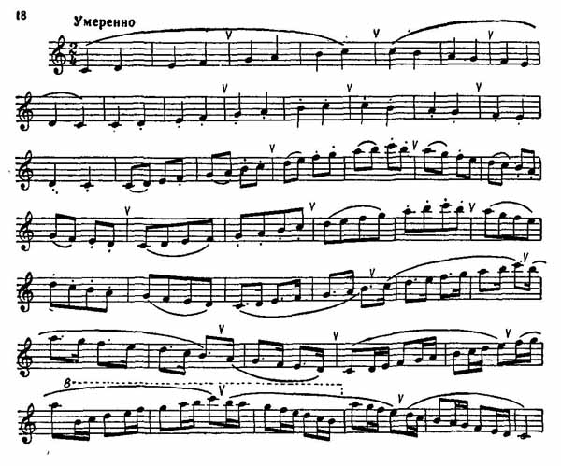

ПРИЛОЖЕНИЕ Б

ПРИЛОЖЕНИЕ В
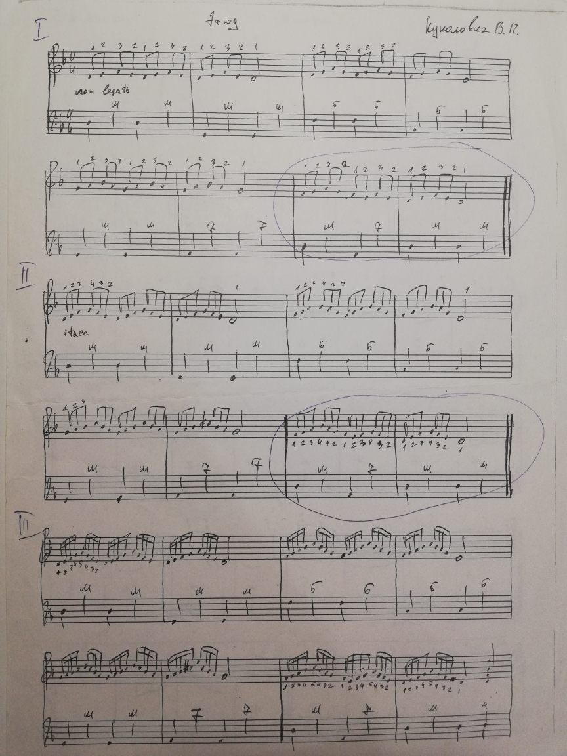

Самоанализ урока

- Индивидуальная форма работы. Характеристика учащегося.

Уровень способностей учащегося | Интеллектуальная сфера - сенсорно-перцептивные процессы, память, мышление, внимание, умственная самостоятельность, речевые свойства учащегося говорят о таланте, музыкальных способностях и, как следствие, одаренности учащегося.
Общее развитие | Развитие соответствуют психофизиологическим и возрастным критериям. Развита моторика, координация движений, быстрота реакции.
Особенности личности | - Особенности познавательной деятельности (когнитивная сфера):  -развито внимание, музыкальное восприятие, память, мышление;  - учащийся умеет устанавливать причинно-следственные зависимости, делать самостоятельные выводы;  - реагирует на пожелания правильных самостоятельных занятий, на объем работы и стремиться к качеству усвояемых знаний;  2. Эмоционально-волевая сфера:  - учащийся имеет волевой характер;  - восприимчив и отзывчив к новому музыкальному материалу;  - ответственен;  - уровень органической аффективно-эмоциональной чувствительности соответствуют психологическим нормам;  3. Мотивационная сфера:  -учащийся имеет качество направленности личности - настойчивость как проявление силы воли;  - имеет желание, при котором учащийся осознает то, к чему он стремится, т. е. цель своего стремления;  - интерес - стремление к познанию основных профессиональных навыков баяниста;  - совестлив и честен с сверстниками и взрослыми людьми;  4.Деятельно-поведенческая сфера:  - имеет высокую работоспособность;  - на занятиях психологически собран;  - совестно относится к занятиям;  - правила поведения имеет удовлетворительные в обществе, школе, дома;  - социален - умеет быстро приспосабливаться к месту и людям.
Выступления | VI Школьный конкурс «Я-виртуоз» - Диплом I степени (Куликович Артем)  Лабор Анна :  - III Международный конкурс детского и юношеского творчества «Новые берега», г. Сочи, сентябрь2020 г.- Лауреат II степени (Лабор Анна 5 кл)  - I Региональный фестиваль-конкурс «Барбара запрашае» (агр.Геранены), Лабор Анна 5 кл, Лауреат II степени и стала обладательницей куклы Барбары.
Тема: «Воспитание аппликатурной дисциплины. Позиционная игра»;

Цель: | Формирование аппликатурных навыков начинающих баянистов с помощью элементов позиционной игры
Задачи: | • Обучающая:  1. Познакомить ребенка с факторами, определяющее удобство игры.  2. Сформировать у ребенка с помощью упражнений начальные аппликатурные навыки в игре на инструменте.  3. Обучить ребенка элементарной аппликатурой для передачи художественного образа.  • Развивающая:  1. Развить образный и творческий потенциал ребенка.  2. Развить музыкальные исполнительские способности.  3. Развить у ребенка синтез двигательных, зрительных и слуховых навыков.  4. Развить у ребенка психологическое раскрепощение и коммуникабельность.  • Воспитательная:  1. Воспитать в ребенке толерантное отношение к музыкальным традициям своего народа и мировой исполнительской культуре посредством игры на аккордеоне.  2. Формирование трудолюбия, нравственности и высоких моральных качеств.  3. Поддержание интереса к  искусству, развитие эстетического вкуса и духовности учащегося.
3. Обзор урока

Этапы урока: | 1. Организационный:  - подготовка к занятию, представление учащихся  - проверка домашнего задания  - проверка знаний, умений и навыков  2. Теоретический:  - актуальность взятой темы,  -знакомство с понятием аппликатура, его видами, классификацией  - подготовка учащегося к активному и сознательному усвоению нового материала  3. Практический:  - усвоение новых знаний  - проверка понимания учащимся нового материала  - применение на практике полученных знаний (игра упражнений и знакомых детских пьес; игра упражнений с учителем)  - закрепление нового материала  4. Заключительный:  - игра учащейся III класса с целью закрепления и создания ситуации успеха у начинающих баянистов.  - информирование учащегося о домашнем задании и инструктаж по его выполнению.  - подведение итогов урока, поощрение учащегося.
Методы: | . метод показа;  • информационно-рецептивный;  • проблемный;  • репродуктивный;  • наблюдение;  • накопление знаний;  • самоконтроль;  • контроль;  • метод подражания;  • стимулирование;  . методы эмоционального (дирижирование, подпевание, совместная игра) и психологического воздействия на учащегося (перед выступлением);  • создание ситуации успеха.
Уровень сложности конкретных заданий: | задания давались с учетом психофизических особенностей учащегося;
Форма работы на уроке: | индивидуальная;
Формы общения: | монолог, диалог;
Оборудование урока: | наглядный материал – нотная литература, инструменты, пюпитр, методическая литература;
Психологические подходы: | индивидуальное занятие, направленное на стимулирование сомоценной образовательной деятельности учащегося, и обеспечивающие возможность самообразования, саморазвития, самовыражения учащегося;
Уровень активности: | учащийся активен, внимателен и работоспособен на каждом этапе урока; способ поддержки этих качеств - индивидуальное занятие;
Пути устранения перегрузки на уроке: | физкультминутка;  общение на отвлеченные  музыкальные темы;
4. Подведение итогов:

Успешность в выполнении поставленных задач: | Поставленные в начале урока задачи в процессе полностью выполнены;
Оценка деятельности учащегося: | учащийся успешно обучался навыкам позиционной игры, мгновенно реагировал на пожелания учителя и формировал в себе аппликатурную дисциплину;
Психолого-педагогический контакт с учащимся: | С первых минут урока был установлен психолого-педагогический контакт с учащимся, ребенок мгновенно реагировал на пожелания и рекомендации учителя и это, как следствие, позволило достичь решения поставленных в начале урока задач.
Недостатки в организации | нет

